КУРГАНСКАЯ ОБЛАСТЬ

ШУМИХИНСКИЙ МУНИЦИПАЛЬНЫЙ ОКРУГ КУРГАНСКОЙ ОБЛАСТИ

ДУМА ШУМИХИНСКОГО МУНИЦИПАЛЬНОГО ОКРУГА
КУРГАНСКОЙ ОБЛАСТИ

РЕШЕНИЕ

от 24.04.2025г. № 433
г. Шумиха

О внесении изменений в решение Шумихинской городской Думы от 19.10.2020г. №42
«Об утверждении Правил землепользования и застройки города Шумихи
Шумихинского района Курганской области»

В соответствии с Градостроительным кодексом Российской Федерации, Федеральным законом от 06.10.2003г. №131-ФЗ «Об общих принципах организации местного самоуправления в Российской Федерации», Положением об общественных обсуждениях и о публичных слушаниях по вопросам градостроительной деятельности на территории Шумихинского муниципального округа Курганской области, утвержденным решением Думы Шумихинского муниципального округа Курганской области от 29.07.2021г. №165, решением Шумихинской городской Думы от 19.10.2020г. №42 «Об утверждении Правил землепользования и застройки города Шумихи Шумихинского района Курганской области», Уставом Шумихинского муниципального округа Курганской области Дума Шумихинского муниципального округа Курганской области
РЕШИЛА:
1. Внести в решение Шумихинской городской Думы от 19.10.2020г. №42 «Об утверждении Правил землепользования и застройки города Шумихи Шумихинского района Курганской области» следующие изменения:
1.1. в части III «Карта градостроительного зонирования» Правил землепользования и застройки города Шумихи Шумихинского района Курганской области в границах земельного участка с кадастровым номером 45:22:030109:1470, площадью 372 м², расположенного по адресу: Российская Федерация, Курганская область, Шумихинский район, г. Шумиха, ул. Белоносова, д.1В, категория земель: «Земли населенных пунктов», территориальную зону «Ж-1» (зона застройки индивидуальными жилыми домами) изменить на территориальную зону «ОДС-2» (многофункциональная общественно-деловая) с видом разрешенного использования «предпринимательство» (4.0);
1.2. в части III «Карта градостроительного зонирования» Правил землепользования и застройки города Шумихи Шумихинского района Курганской области в границах земельного участка с кадастровым номером 45:22:030113:1104, площадью 4957м², расположенного по адресу: Российская Федерация, Курганская область, Шумихинский район, г. Шумиха, ул. Советская, д.125, категория земель: «Земли населенных пунктов», территориальную зону «ОДС-1» (зона специализированной общественной застройки) изменить на территориальную зону «Р-2» (зона отдыха);
1.3. в части III «Карта градостроительного зонирования» Правил землепользования и застройки города Шумихи Шумихинского района Курганской области в границах земельного участка с кадастровым номером 45:22:030118:1949, площадью 1669 м², расположенного по адресу: Российская Федерация, Курганская область, Шумихинский район, г. Шумиха, ул. Тутынина, 27, категория земель: «Земли населенных пунктов», территориальную зону «Ж-1» (зона застройки индивидуальными жилыми домами) изменить на территориальную зону «Ж-3» (зона застройки среднеэтажными жилыми домами) с видом разрешенного использования «среднеэтажная жилая застройка» (2.5);
1.4. в части III «Карта градостроительного зонирования» Правил землепользования и застройки города Шумихи Шумихинского района Курганской области в границах земельного участка с кадастровым номером 45:22:030102:1576, площадью 4000 м², расположенного по адресу: Российская Федерация, Курганская область, Шумихинский район, г. Шумиха, ул. Каменская, 71, категория земель: «Земли населенных пунктов», территориальную зону «П-1» (промышленная зона) изменить на территориальную зону «Т-1» (зона транспортной инфраструктуры) с видом разрешенного использования «ремонт автомобилей» (4.9.1.4).
2. Опубликовать настоящее решение в порядке, установленном Уставом Шумихинского муниципального округа Курганской области.

Председатель Думы
Шумихинского муниципального округа
Курганской области А.М. Чичиланов

Глава
Шумихинского муниципального округа
Курганской области О.В. Двизова

Приложение к решению
Думы Шумихинского муниципального округа Курганской области от 24.04.2025г. № 433 «О внесении изменений в решение Шумихинской городской Думы от 19.10.2020г. №42 «Об утверждении Правил землепользования и застройки города Шумихи Шумихинского района Курганской области»

Фрагмент публичной кадастровой карты | Фрагменты части III Правил  до внесения изменений | Фрагменты части III Правил  после внесения изменений
 | г. Шумиха, ул. Белоносова, 1В
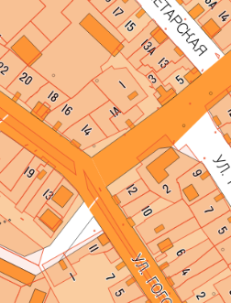 | 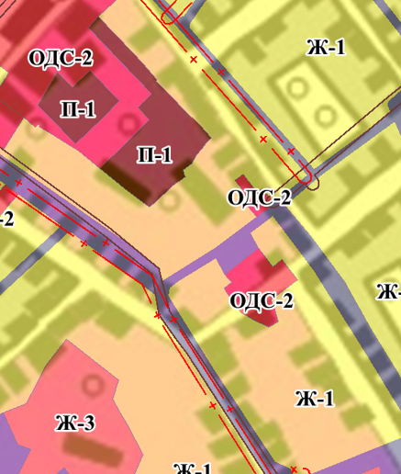 | 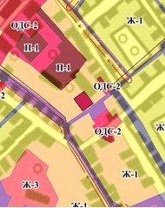
 | г. Шумиха, ул. Советская, 125
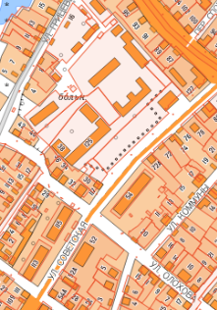 | 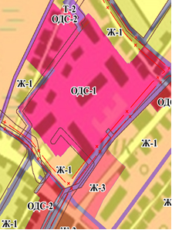 | 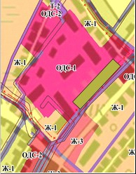
 | г. Шумиха, ул. Тутынина, 27
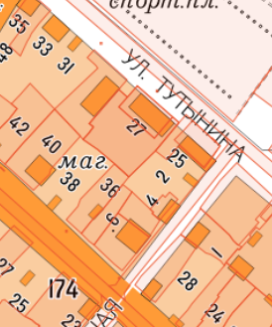 | 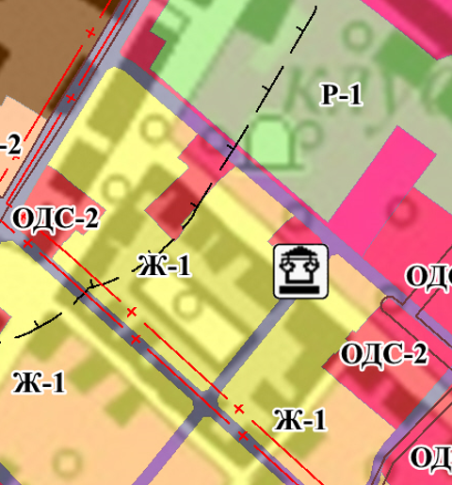 | 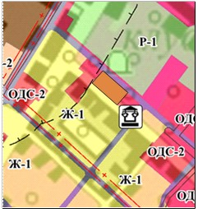
Фрагмент публичной кадастровой карты | Фрагменты части III Правил  до внесения изменений | Фрагменты части III Правил  после внесения изменений
 | г. Шумиха, ул. Каменская, 71
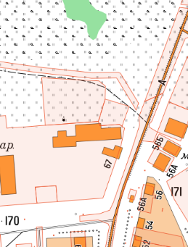 | 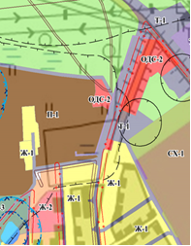 | 